不合格销毁登记存单
2022年7月19日惠州市博罗县杨村市场蔡冲毅A-5档口大白菜检测出啶虫脒类农药超出检出限。《食用农产品快检结果告知书》（编号：BLYC-202207190001）及不合格食用农送达《广东省食用农产品批发（零售）市场产品记录登记表》，并告知当事人快速检测的大白菜样品啶虫脒类农药超出检出限，判读结果为“不合格”。当事人陈述对快检结果无异议，采取销毁措施，确认上述大白菜购进10kg，销毁3.9kg。
- 1.档口样品情况（大白菜）
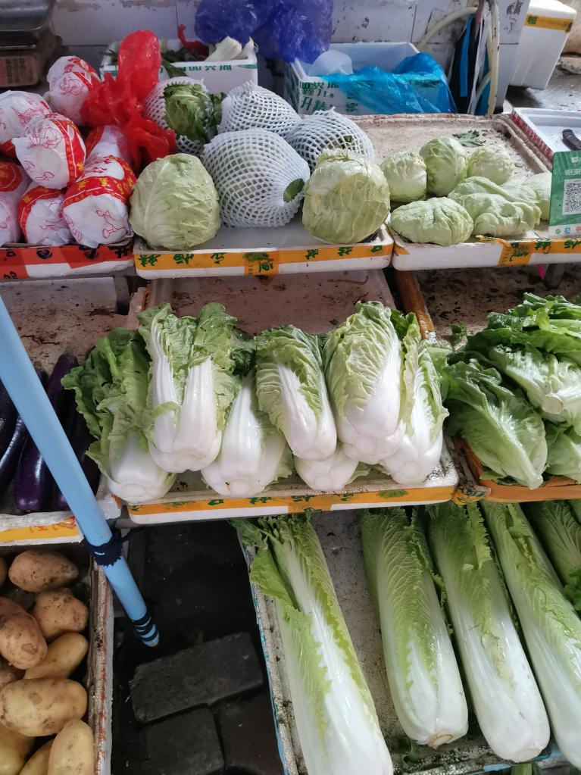

2.称重
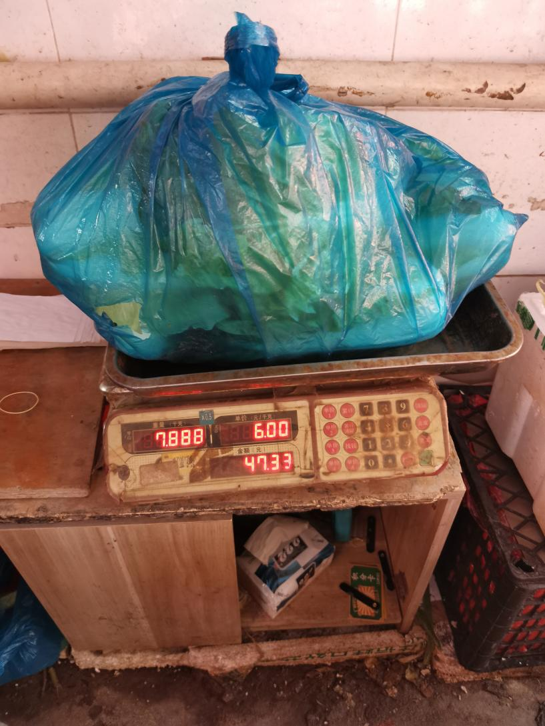

3.销毁过程
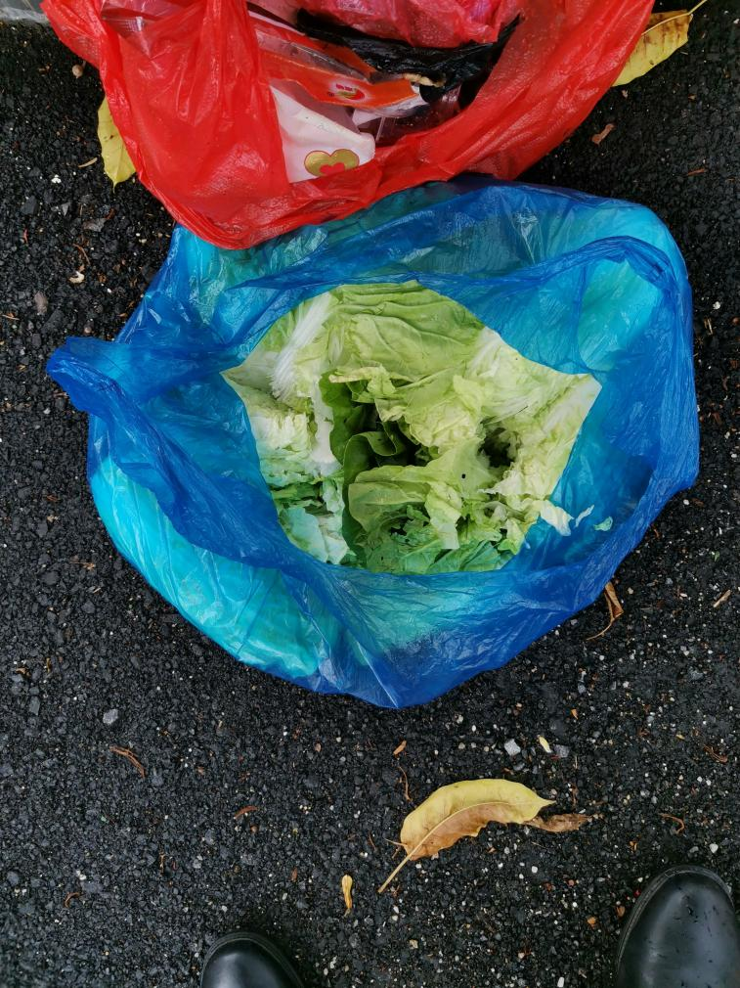

4.销毁后
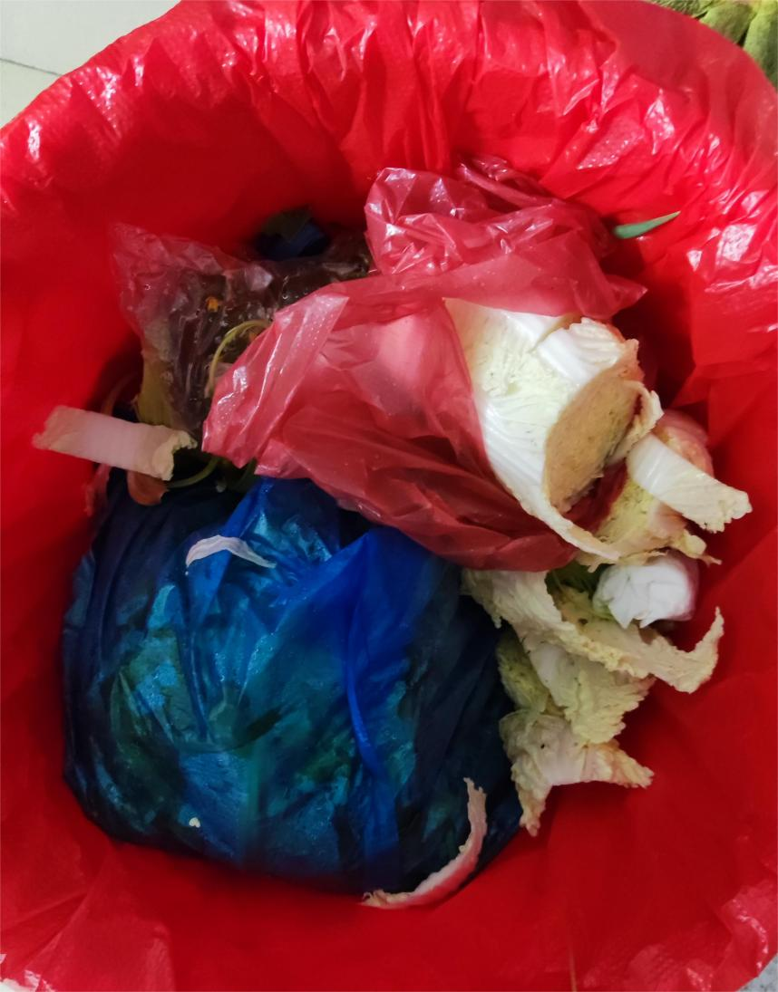

5.档主签名
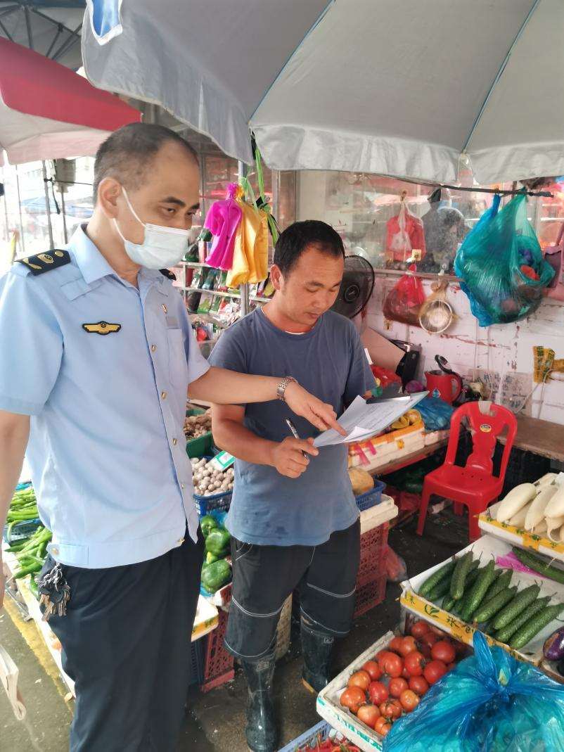

6.市场监督部门签名

